Grupa 3
Witajcie!!! Przesyłamy Wam nowe propozycje zabaw, zadań i kart pracy do wykorzystania w zabawie i pracy w domu.
Życzymy Wam dobrej zabawy!!! Pozdrawiamy wasze Panie☺

Poniedziałek 18.05.2020r
„Książeczki z mojej półeczki”- oglądanie książeczek zgromadzonych w domu.

Co to jest?
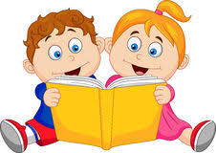
Choć nie ma zamka ani kluczyka
Często otwierasz ją i zamykasz.
W swym wnętrzu wiele tajemnic mieści,
wierszyków , bajek i opowieści”.

(książka)
http://zagadkidladzieci.net/zagadki/%C5%81atwe+zagadki+dla+dzieci?page=217

Fot. Grafuka Google
Prosimy, pooglądajcie książeczki ze swojej półeczki i odpowiedzcie na pytania, które zadadzą Wam rodzice. Drogi Rodzicu porozmawiaj z dzieckiem o jego książeczkach.
Czym różnią się od siebie książeczki?
Czy są tej samej wielkości?
Czy są tej samej grubości?
Czy mają takie same kolory?
Czego możemy dowiedzieć się z książeczek?
Która książeczka podoba Ci się najbardziej?
Gdzie możemy kupić książkę?
Gdzie możemy wypożyczyć książkę?
W jaki sposób dbamy o nasze książki, żeby ich nie zniszczyć?
Jak odpowiecie na pytanie, to sprawdźcie czy wiecie jak dbać o swoje książeczki oglądając poniższy filmik;
Zasady korzystania z książek
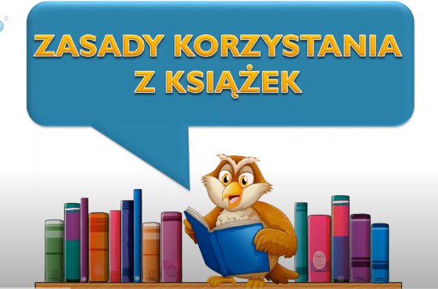
https://www.youtube.com/watch?v=BehV1UbZXaE

„Kłopoty w bibliotece” – słuchanie wiersza M. Przewoźniak
https://www.pm18.torun.pl/1498,wiersz-klopoty-w-bibliotece-m-przewozniak

Książkom w pewnej bibliotece
nudziło się tak dalece ,
że ni z tego i, ni z owego
zaczęły grać w chowanego
„Calineczka” się schowała
za ogromny atlas ryb.
Szuka krasnal Hałabała,
gdzie się przed nim Plastuś skrył?
Tak się wszystkie wymieszały,
że ta pani w bluzce w prążki
chodzi tutaj już dzień cały,
nie znajdując żadnej książki.
Rozmowa nt treści wiersza:
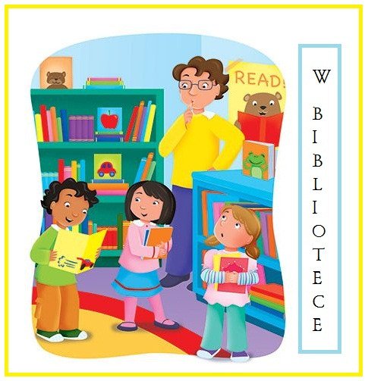
- Co stało się pewnego razu w bibliotece?
- Jakie bajkowe postacie występowały w wierszu?
- Czym różni się biblioteka od księgarni?

W bibliotece - bajka dla dzieci
https://www.youtube.com/watch?v=7TJtWPGdwSM

http://przedszkole.falkowo.szkolnastrona.pl/a,760,w-bibliotece
„Nasi ulubieńcy” –ćwiczenia manualne.Wybierz obrazek i pokoloruj go najpiękniej jak potrafisz. Powodzenia ☺
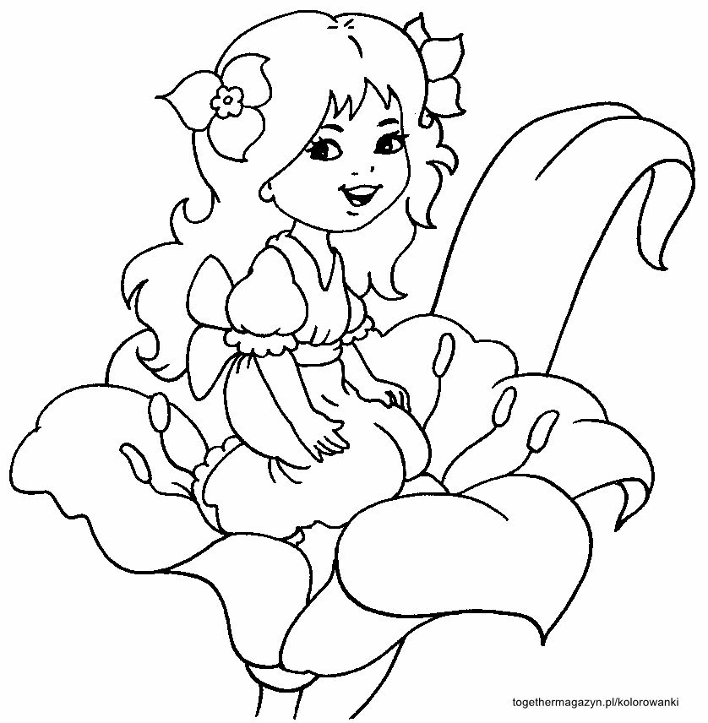

https://togethermagazyn.pl/calineczka-kolorowanki/
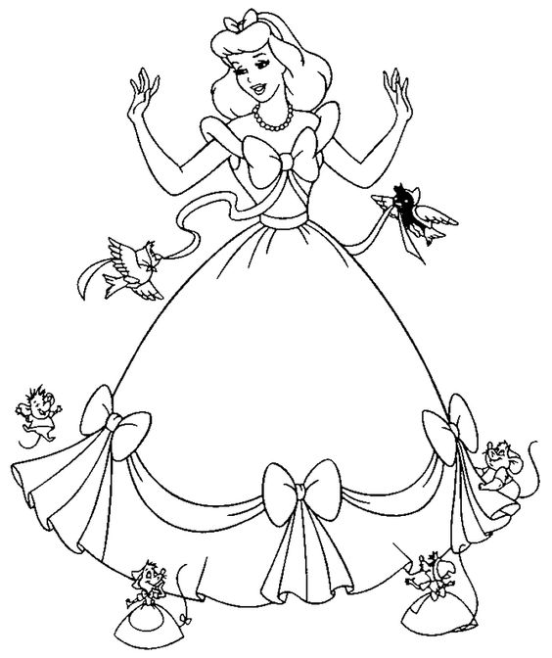
https://www.pokolorujswiat.com/2015/02/kolorowanki-z-bajki-kopciuszek-do-wydruku.html
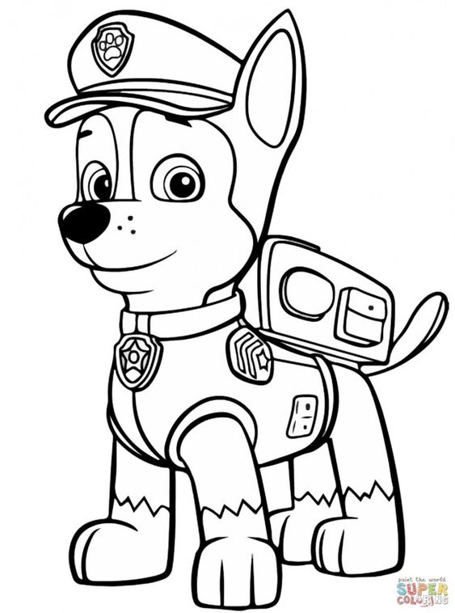
http://www.makeuptu.com/
„Znajdź intruza”- ćwiczenie spostrzegawczości wzrokowej. Zadaniem jest odszukać w każdym rzędzie obrazek, który różni się od pozostałych i otoczyć go pętlą. Źródło: SuperKid.
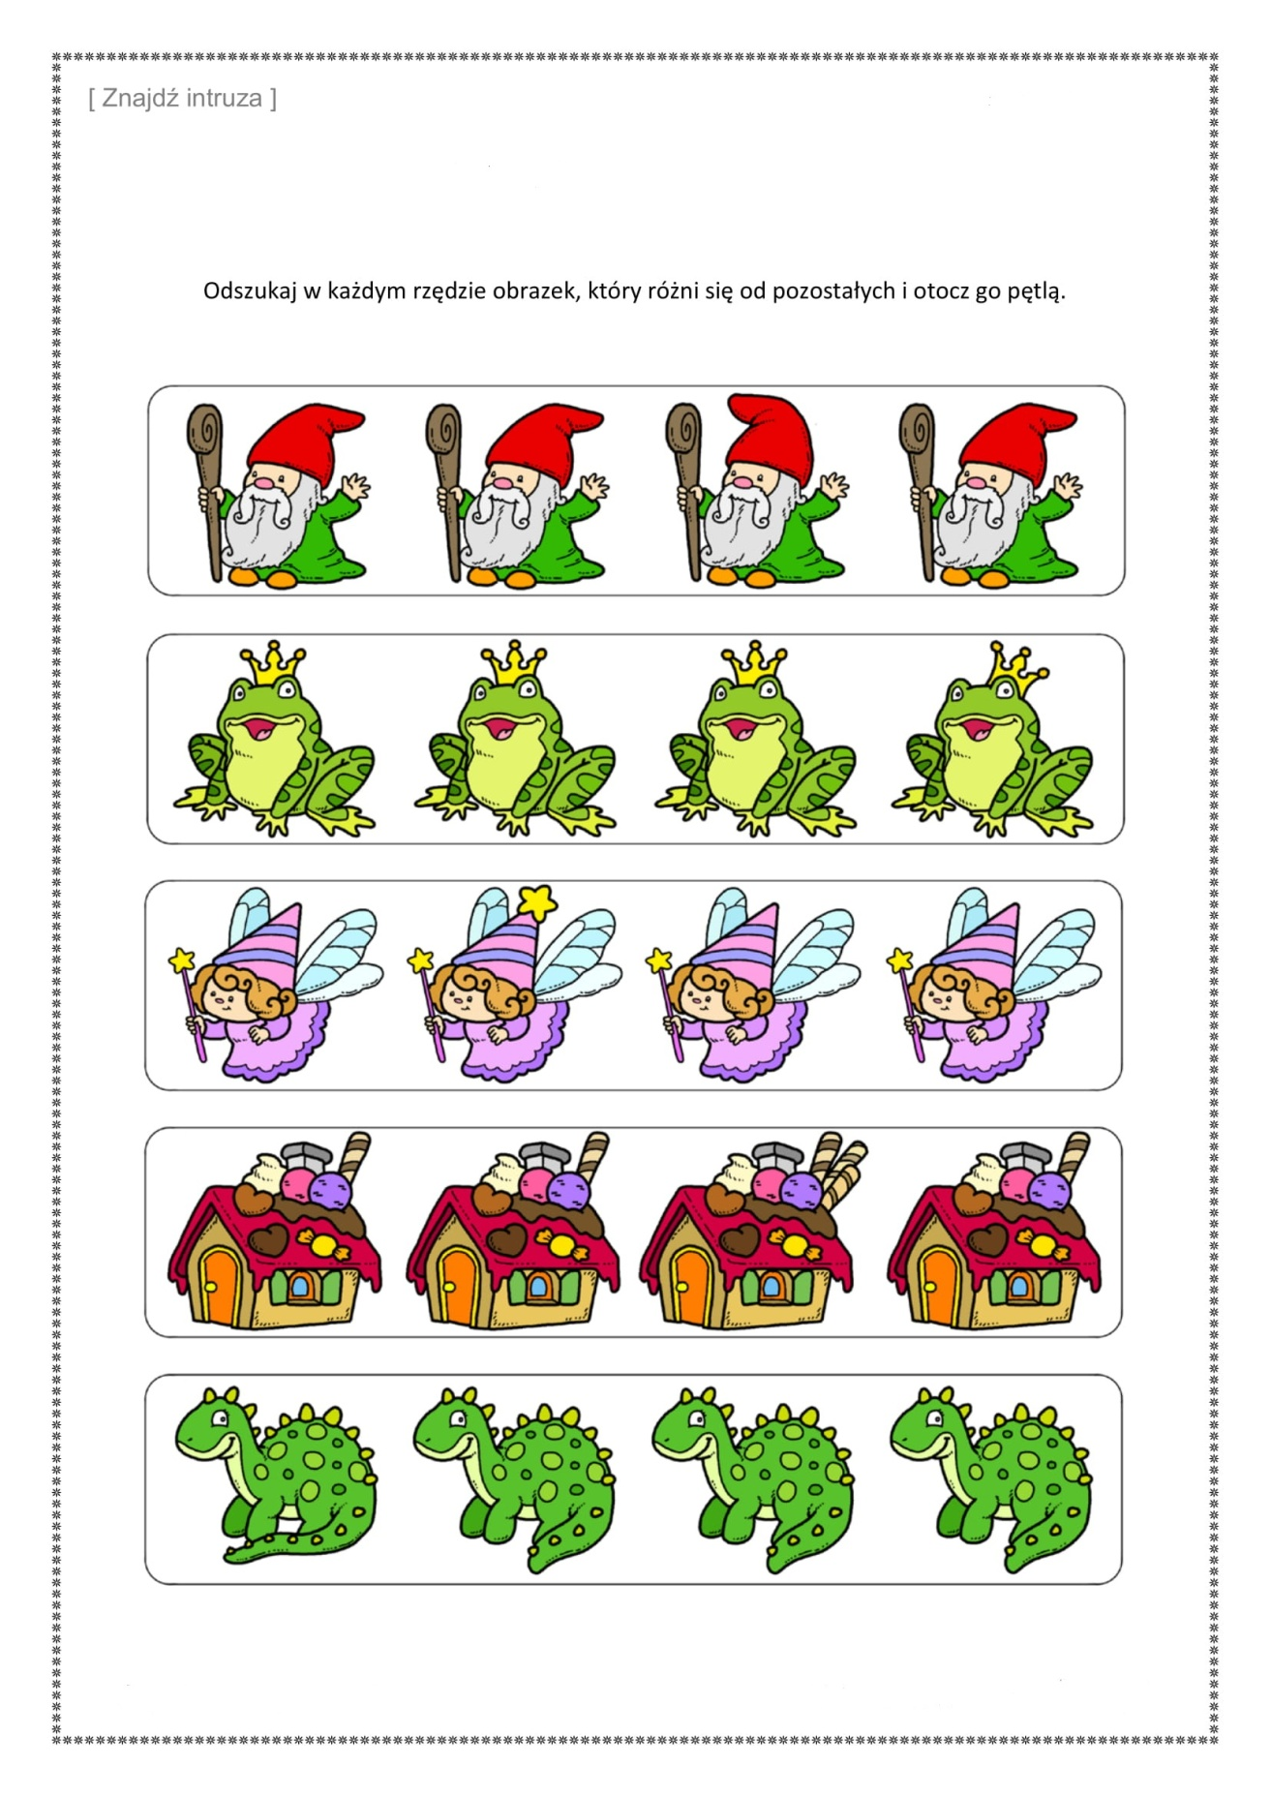
„Quiz” – czy rozpoznasz postacie i bajki animowane? Kliknij w link lub go skopiuj i zabaw się ☺ https://samequizy.pl/czy-rozpoznasz-postacie-i-bajki-animowane/
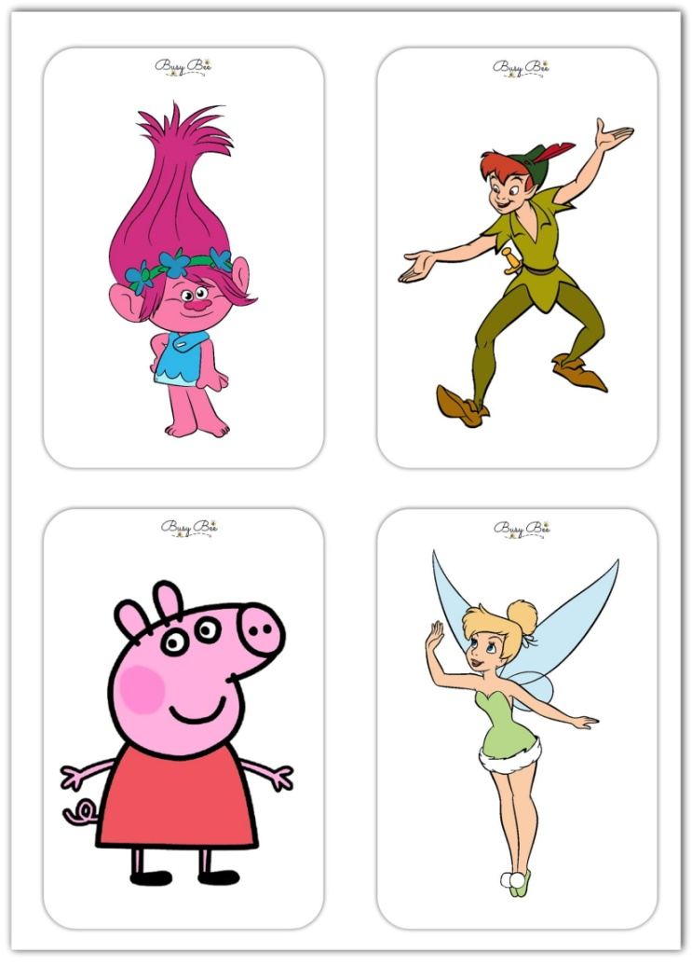
„Co to za postać?”- zabawa pantomimiczna. Wycinamy obrazki. Dziecko wybiera jedną postać i próbuje przedstawić ją za pomocą gestów i ruchów- rodzic zgaduje. Pochodzenie: https://www.facebook.com/thebusybusybee/
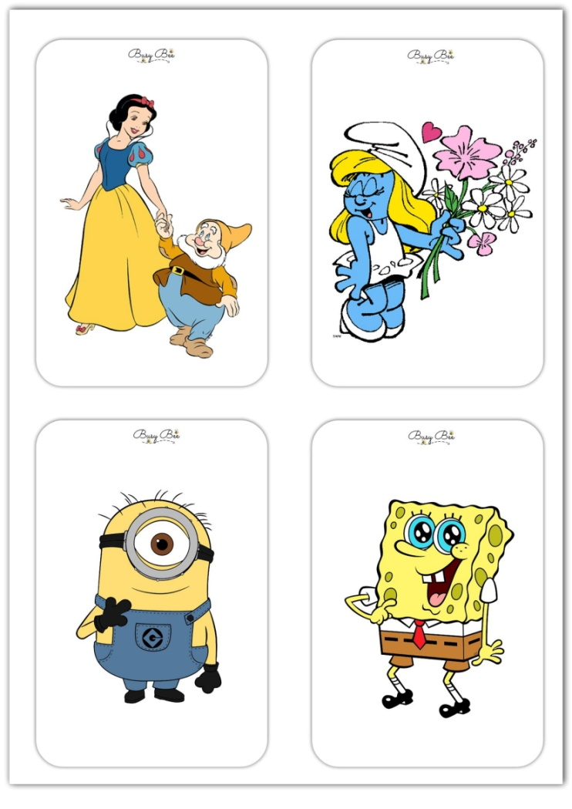
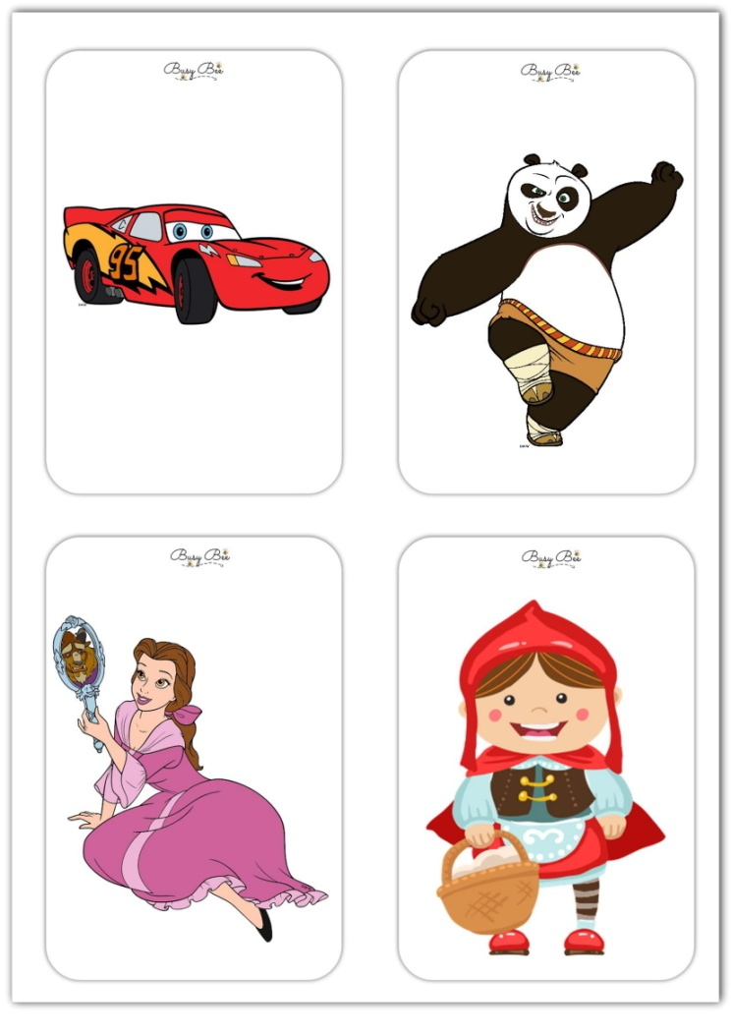
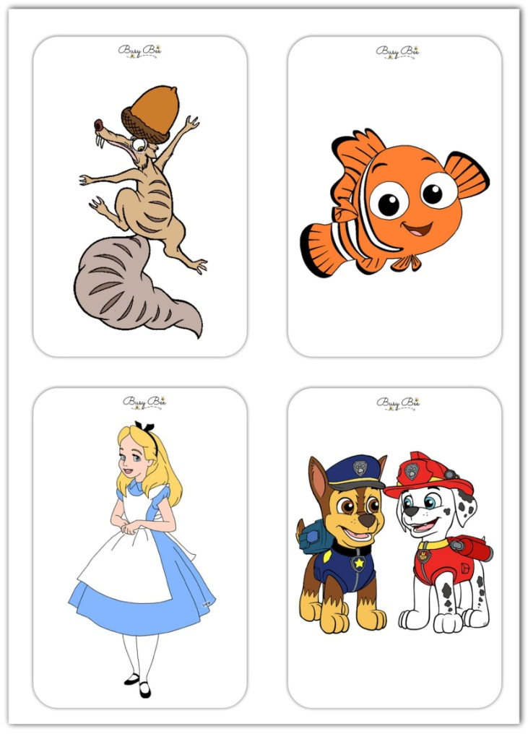
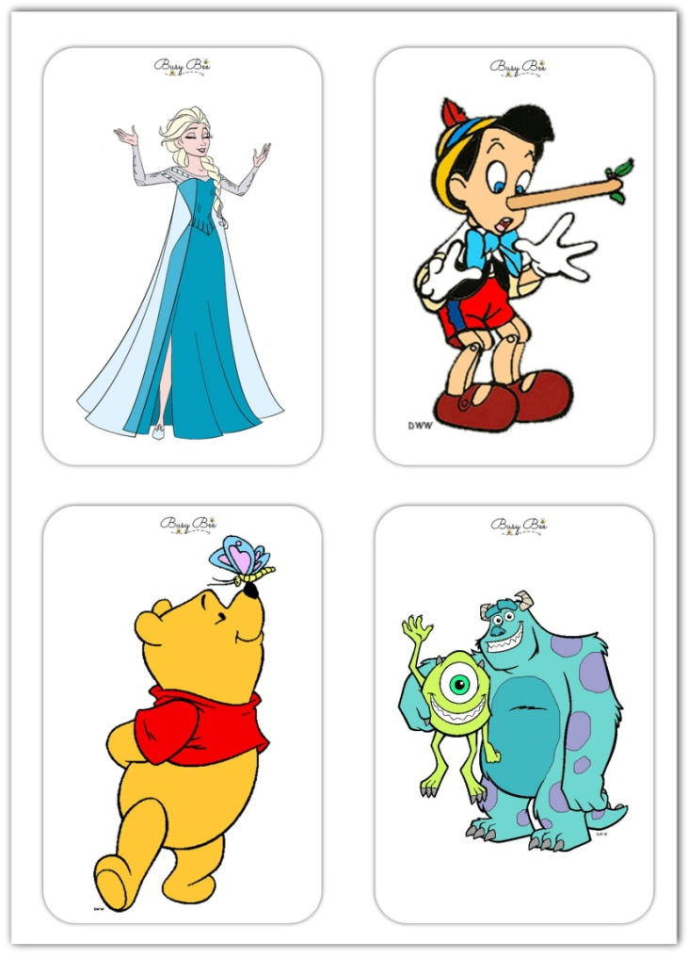
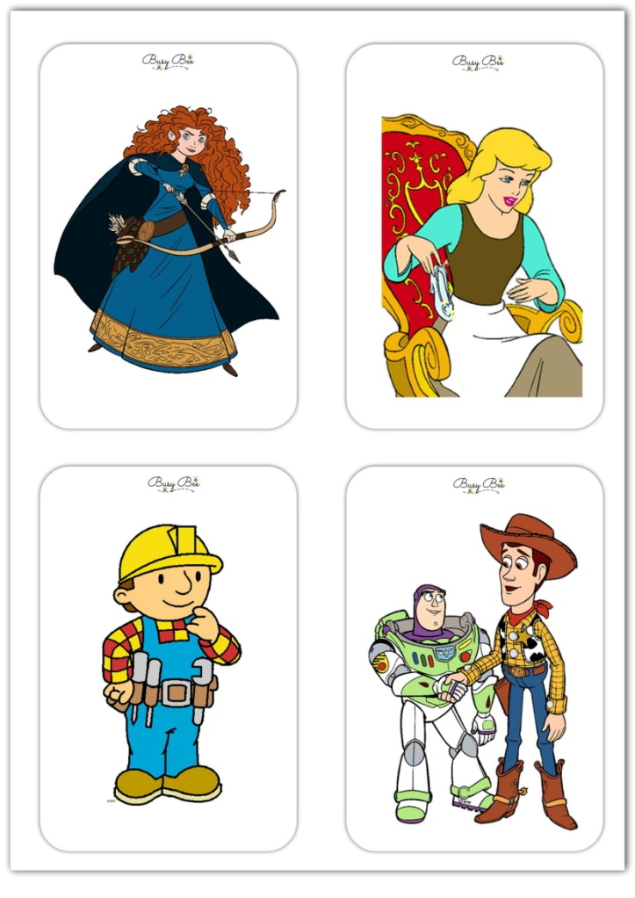

„Zabawy i ćwiczenia ruchowe przy muzyce” - rozwijanie sprawności fizycznej. Kliknij lub skopiuj link i pobaw się☺
https://www.youtube.com/watch?v=H0I1BRT3N7M

Wtorek 19.05.2020r
„Zakładka do książki”- praca z różnorodnego materiału. Zadaniem dziecka jest przyozdobić, czym tylko zapragnie jedną z dwóch zakładek do książki lub stworzyć całkowicie swoją, nową zakładkę.
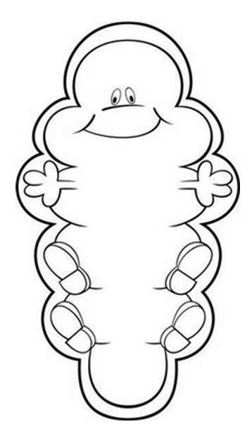
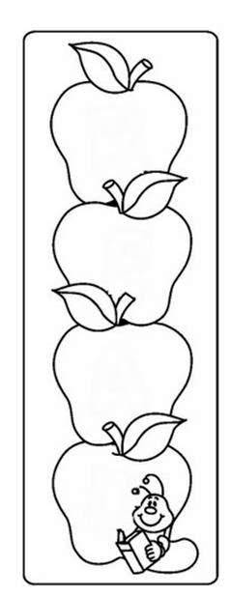

.Piosenka „Bajeczki, książeczki” - Posłuchaj a następnie spróbuj zapamiętać słowa refrenu:
https://tibes.pl/watch/ada-kaszlikowska-bajeczki-ksi%C4%85%C5%BCeczki-%C5%9Bpiewaj%C4%85ce-brzd%C4%85ce_YgdcIBVsgf0-tibes.html
„Bajeczki, książeczki”
1. Kolorowe strony i ładna okładka
przyjaciółmi dzieci pragną być.
Chcą, by o nie dbano, a to rzecz niełatwa.
Pomagają dzieciom uczyć się.
ref. Bajeczki, książeczki kolorowe są
na półkach, regałach, czytane być chcą.
Tu książkę, księżniczka, czarownica zła,
a Pinokio mały długi nos znów ma.(2x)
2. Kiedy jest mi smutno zawsze rozweselą,
o różnych przygodach mówią nam.
Poznać byśmy chcieli całą bibliotekę.
O moje książeczki zawsze dbam.
ref.

„Zabawy z gazetami”- Przygotuj gazetę do zabawy. Zadaniem dziecka jest usprawnianie dłoni poprzez:
- Zgniatanie gazety w kulkę, następnie rozwijanie.
- Przekładanie papierowej kulki z dłoni do dłoni.
- Przekładanie papierowej kulki pod kolanem.
- W leżeniu przodem, tyłem przekładanie papierowej kulki z dłoni do dłoni.
- Podrzucanie i chwytanie kulki.

Zgaduj – zgadula- znamy te bajki
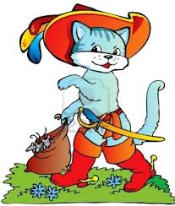
Drogi Rodzicu przeczytaj dziecku zagadki a dziecko niech zgaduje i łączy odpowiedź z odpowiednią postacią z bajki.
- Jej czerwony płaszczyk widać już z daleka.
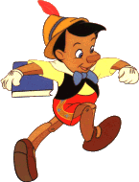
Gdy przez las idzie, wilk już na niączeka.
(Czerwony Kapturek)
- Tego chłopca i dziewczynkę z bajki pamiętacie.
Sprytem wiedźmęprzechytrzyli w piernikowej chacie.
(Jaś i Małgosia)
- Jak inne zwierzęta cztery łapy ma,
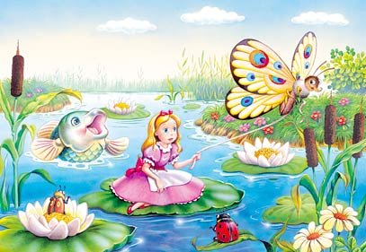
lecz tylko na tylnych buty ma dwa.
Choć czasem mruczy, to myszy nie goni,
kapelusz z piórkiem ma na swej skroni.
(Kot w butach)
- W łupince orzecha wygodnie sypiała,
w pyłku kwiatowym co dzień się kąpała.
A choć najmniejszą dziewczynką była,
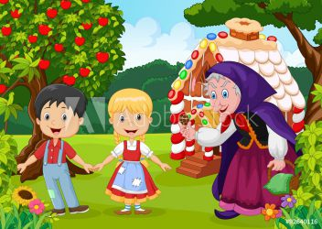
od dużych kłopotów się nie ochroniła.
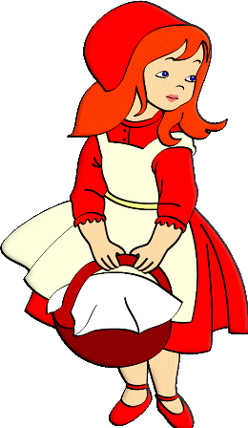
(Calineczka)
- Był bajkowym pajacykiem ,
co miał ludzki głos,
lecz gdy głosem tym nakłamał rósł mu nos.
(Pinokio)

A teraz zobaczymy czy potrafisz dokończyć cytaty z bajek, utworów dla dzieci.
Żeby kózka nie skakała………….
Był sobie słoń, wielki jak słoń, zwał się ten słoń …………….
A w trzecim siedzą same grubasy siedzą i jedzą …………….
Pan kotek był chory i …………….
Nad rzeczką opodal krzaczka ……………….
Entliczek – pentliczek …………………….
Abecadło ……………………….
Zasadził dziadek ………………….
Murzynek Bambo …………………….
Biega, krzyczy pan Hilary …………….

Zapraszamy Was do wspólnej zabawy

Maskotki - kółeczko zabawa taneczna dla dzieci
https://www.youtube.com/watch?v=izQ5IAmTaFA
Zagadki: http://www.przedszkole25.jaworzno.edu.pl/publikacje/sz_emilka.pdf
Cytaty z bajek:https://www.przedszkola.edu.pl/ksiazka-moim-przyjacielem.html?pid=2
Obrazki: Grafika Google
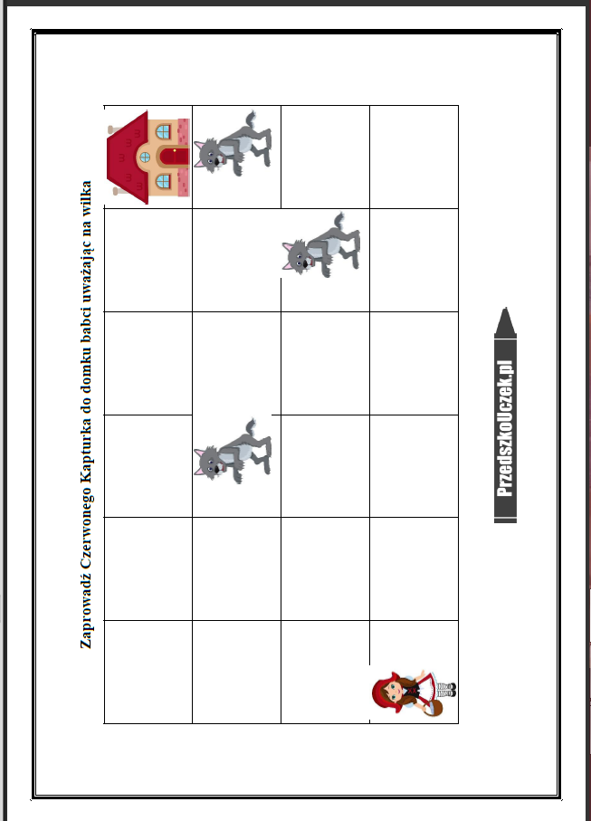
Zaprowadź Czerwonego Kapturka do domku babci uważając na wilka- kodowanie

https://przedszkouczek.pl/wp-content/uploads/2019/12/Kodowanie-2.pdf
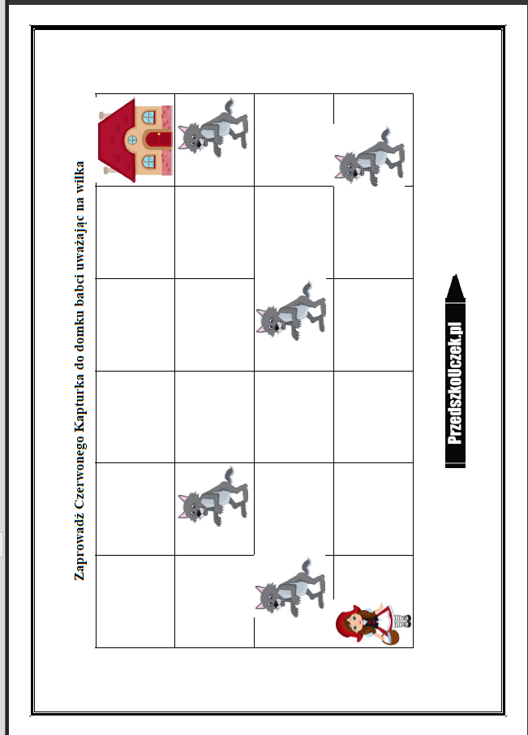
https://przedszkouczek.pl/wp-content/uploads/2019/12/Kodowanie-2.pdf
Środa 20.05.2020r
Mała czy duża?- zabawy matematyczne
Do tej zabawy będziecie potrzebować kilku książek w różnych rozmiarach. Zadaniem dzieci jest ich układanie od największej do najmniejszej i odwrotnie lub od najcieńszej do najgrubszej.
Połóż na półkę- zabawy matematyczn
Do tej zabawy wykorzystacie swoje książeczki. Zadaniem dzieci jest układanie ich na półce wg poleceń, np.:
-połóż na górze
-połóż na dole
- połóż na pierwszej półce, na trzeciej,
-połóż obok książki o ……zwierzętach

„Półki z książkami”- wykonanie karty pracy.
- Dorysuj jedną książkę na pierwszej półce, wszystkie pokoloruj na kolor zielony
- Dorysuj trzy książki na trzeciej półce, wszystkie pokoloruj na kolor czerwony.
Na dolnej półce dorysuj 2 książek, wszystkie pokoloruj na kolor niebieski.
Ile jest wszystkich książek?
Gdzie jest książek więcej a gdzie najmniej?

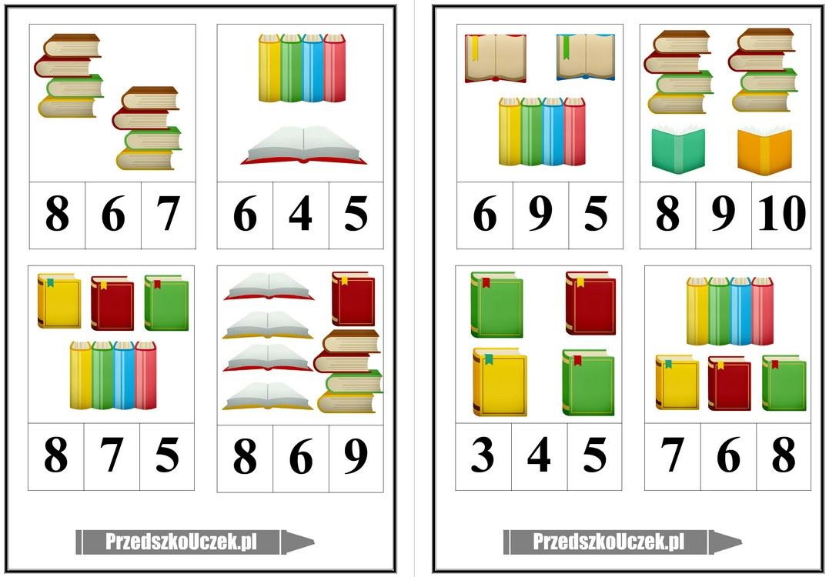
Policz i zakreśl odpowiednią liczbę – ćwiczenia w liczeniu.

https://przedszkouczek.pl/2019/04/22/jak-powstaje-ksiazka-8-maja-dzien-bibliotekarza-i-bibliotek
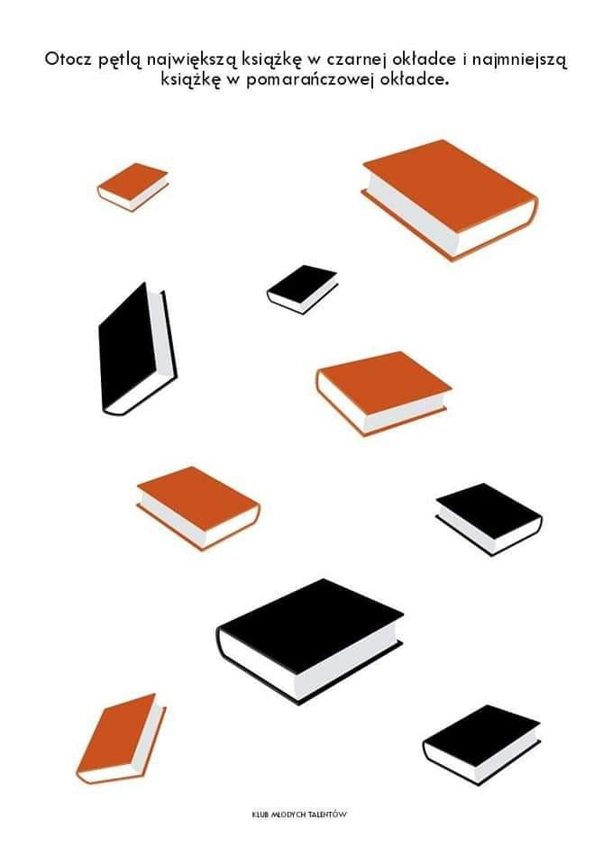
https://przedszkouczek.pl/2019/04/22/jak-powstaje-ksiazka-8-maja-dzien-bibliotekarza-i-bibliotek/
„Co to za postać?”- ćwiczenia spostrzegawczości.
Wytnij obrazek, potnij go na części i ułóż jak puzzle. Przyklej na kartkę.

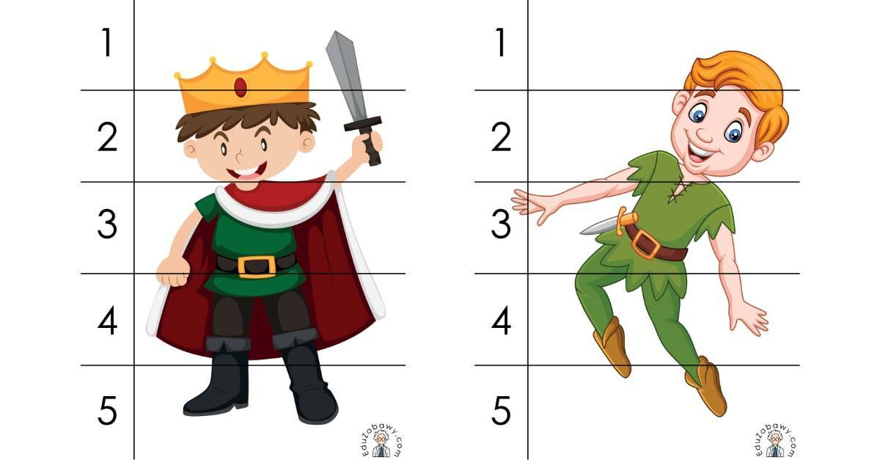

https://przedszkole23zory.edupage.org/text/?text=text/text13&subpage=10

Bajkowe ulepianki – ćwiczenia manualne.
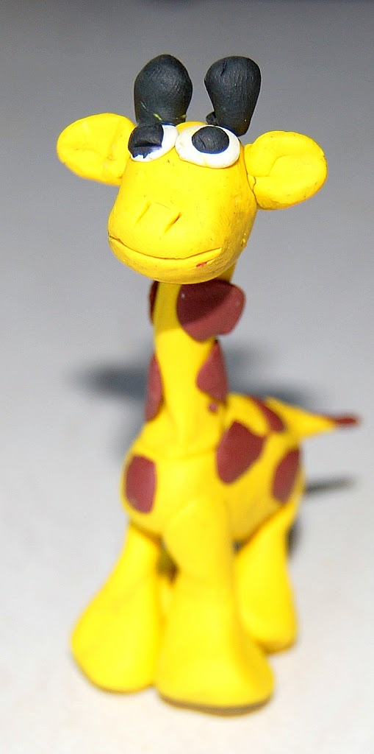
Zapraszamy do zabawy plasteliną, spróbuj ulepić swojego ulubionego bohatera z bajki- królewnę, smoka, zwierzątko. Później pochwalcie się swoją pracą , zróbcie zdjęcie z Rodzicami i przyślijcie na stronę przedszkola. Miłej zabawy!!!
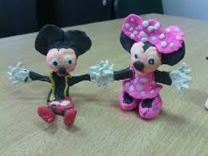
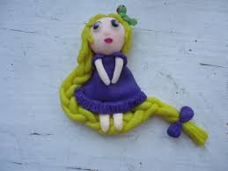

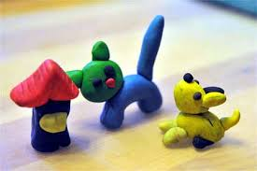
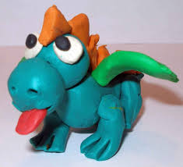

Fot.Grafika Google
Wielkie poruszenie –piosenka dla dieci- ruch
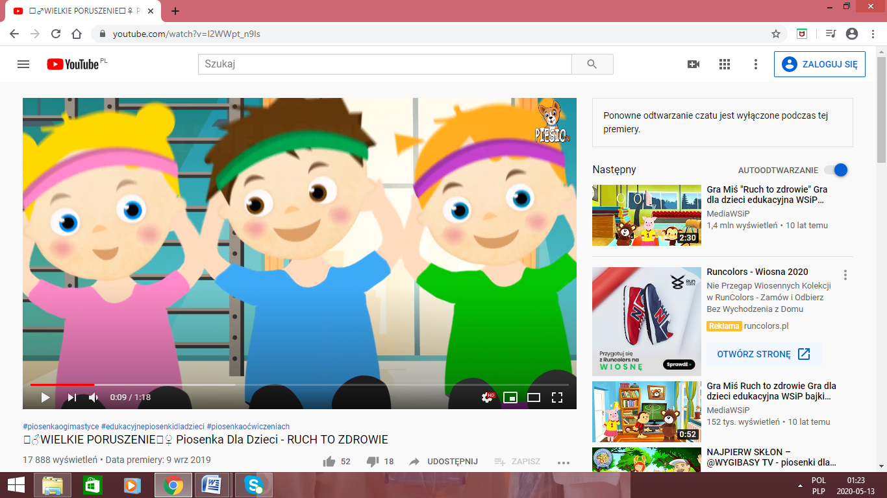
https://www.youtube.com/watch?v=I2WWpt_n9Is
„Wyprawa”- opowieść ruchowa.
Kochane dzieci wyobraźcie sobie, że pijecie magiczny eliksir i przenosicie się w baśniowy świat. Naśladujemy picie eliksirui wykonujemy poszczególne ruchy: pakujemy walizki i podnosimy je powoli, bo są bardzo ciężkie, teraz szybko biegniemy, przeskakujemy przez kałuże, bo jesteśmy spóźnieni na samolot. Dogoniliśmy samolot wskakujemy do niego i lecimy. Lądujemy na nieznanej wyspie i słyszymy chrapanie smoka. Cicho spacerujemy na paluszkach, żeby go nie obudzić. Rozglądamy się i widzimy jaskinię, w której możemy odpocząć. Kładziemy się, bo jesteśmy bardzo zmęczeni po podróży.
Opowieść dostosowana do własnych potrzeb.
http://przedszkolejankowice.pl/zdalne-nauczanie-zajecia-w-domu/

„Zaprowadź świnki”- ćwiczenia grafomotoryczne

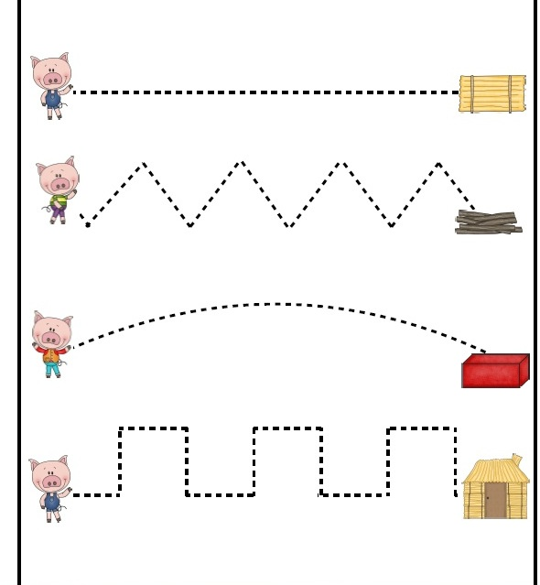
http://akukuuu.blogspot.com/2017/
Czwartek 21.05.2020r
„Nasza książeczka – narysujcie książeczkę obrazkową wspólnie z rodzicami i rodzeństwem.
albo skorzystaj z propozycji zamieszczonej poniżej:

„Mini książeczka w kwiatku”
http://krokotak.com/2018/09/i-like-books/

„Bajeczki”- posłuchajcie piosenki i odpowiedzcie na pytania.
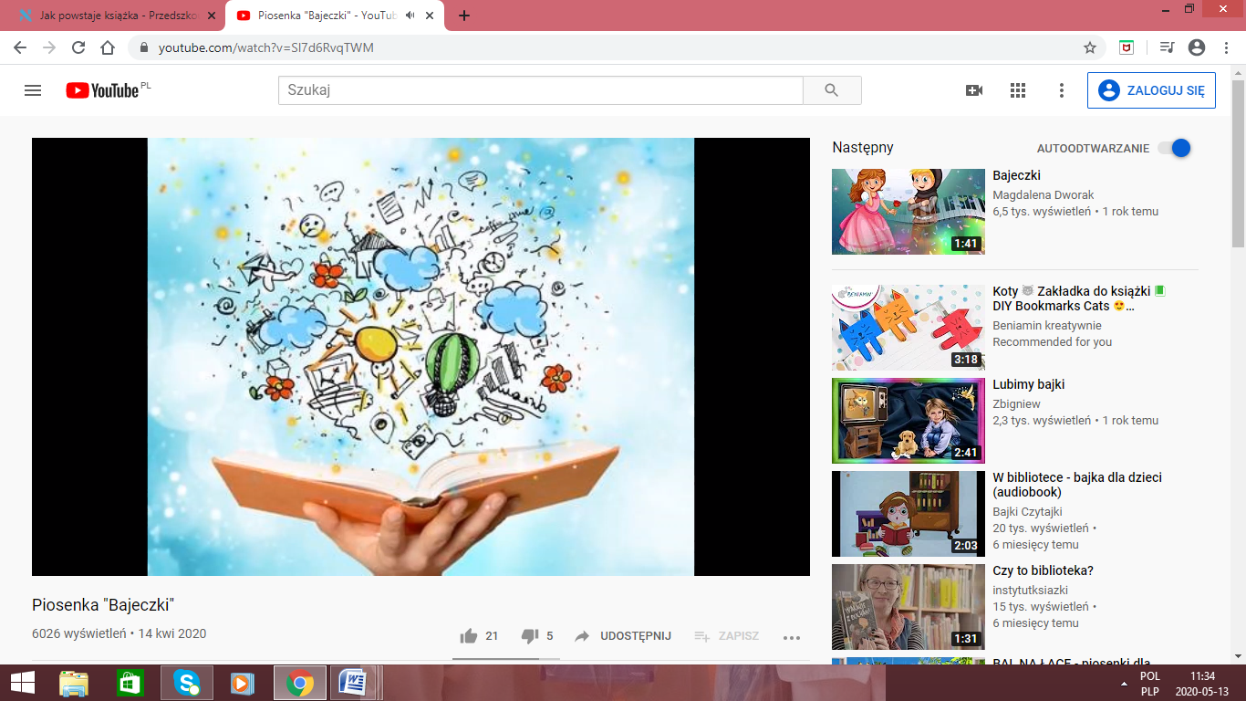
https://www.youtube.com/watch?v=Sl7d6RvqTWM
1. Na półkach mieszkają książeczki.
W książeczkach mieszkają bajeczki.
Opowiem o nich wam, bo wszystkie dobrze znam.
Opowiem o nich wam, bo wszystkie dobrze znam.
2. W bajeczkach znajdziecie rycerzy,
Królewnę, co spała na wieży.
I dobrych wróżek sto, i czarownicę złą.
I dobrych wróżek sto, i czarownicę złą.
3. A kiedy się dziecko zasłucha,
To wróżki mu szepczą do ucha.
Pokochaj bajek świat na wiele, wiele lat.
Pokochaj bajek świat na wiele, wiele lat.

Pytania do rozmowy inspirowanej treścią piosenki:
- Gdzie mieszkają książki? (na półkach, nawiążcie jednak do tego, że w domach ale również w bibliotekach)
- Kogo można znaleźć w książkach? (odpowiedź w drugiej zwrotce)
- Jakie mamy korzyści z czytania książek? (rozwijają naszą wyobraźnię, poznajemy nowe słowa, możemy „odwiedzić” dalekie, niedostępne miejsca, poznać nowych bohaterów itp.)
- Skoro książki zawierają cenne i wartościowe treści to jak trzeba z nich korzystać?

„Sylabowe zgadywanki”- ćwiczenia słuchowe.
Dziecko nazywa postacie bajkowe przedstawione na obrazkach, a następnie każdy wyraz dzieli na sylaby i zaznacza ich ilość kolorując kółeczka. Rodzice mogą też wypowiadać nazwy postaci bajkowych sylabami, a dziecko składać je w cały wyraz. Są to ćwiczenia rozwijające u dzieci umiejętność analizy i syntezy słuchowej, które są przygotowaniem do nauki czytania.
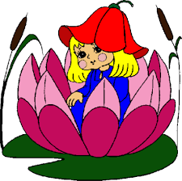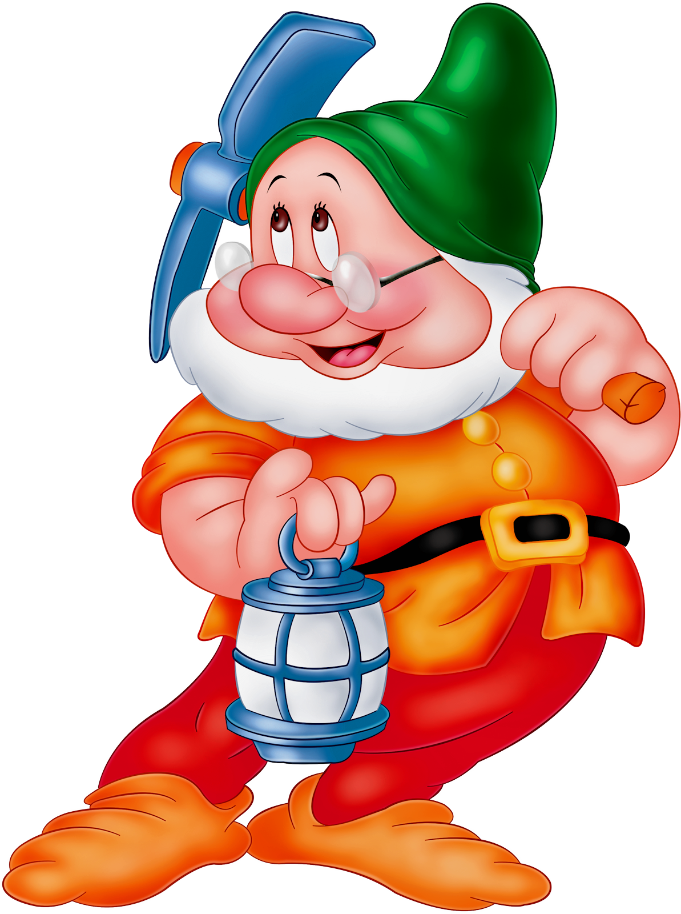

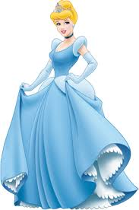

Obrazki: Grafika Google

„Bajkowe puzzle”-ćwiczenia koordynacji wzrokowo -ruchowej

Wytnij obrazek, potnij na części. Na kolejnej kartce ułóż i przyklej. Powodzenia ☺

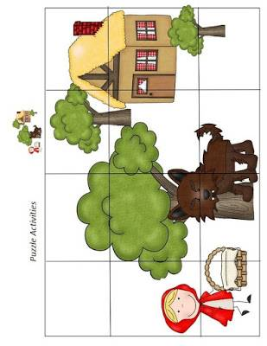

https://www.funnycrafts.us/little-red-riding-hood-activities/
„Jaś i Małgosia”- obejrzyj bajkę o Jasiu i Małgosi , następnie wytnij elementy historyjki obrazkowej i spróbuj ułożyć według kolejności zdarzeń.
https://www.youtube.com/watch?v=BuUgIQFhcPM
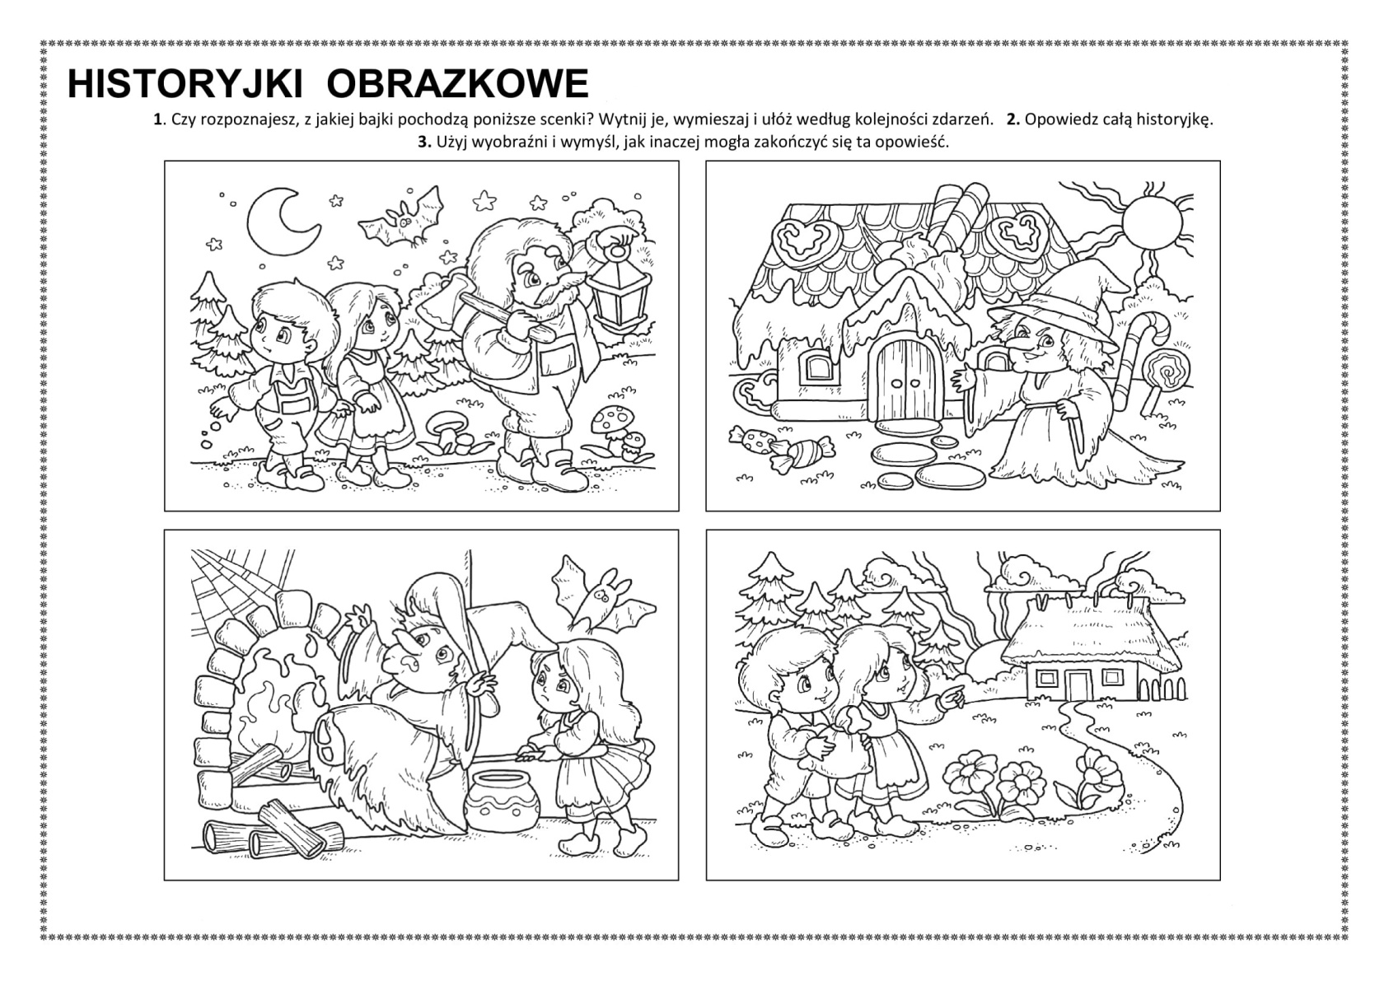

Słuchanie wiersza J. Huszczy pt. „Skarga książki”. Wiersz może przeczytać rodzic lub https://www.youtube.com/watch?v=kUPn4HFMqoc
Jestem książką z dużej szafy.
Wszyscy mówią, żem ciekawa,
więc mnie ciągle ktoś pożycza,
lecz nie cieszy mnie ta sława.
Miałam papier bielusieńki,
ślady na nim Florka ręki.
Pozaginał Jaś mi rogi,
Julek na mnie kładł pierogi.
Krzyś, ze swym zwyczajem zgodnie,
trzymał mnie aż trzy tygodnie.
Narysował na okładce
Staś diabełka, małpkę w klatce.
Anka, Władka siostra mała,
ta mi kartki wyrywała.
Cóż mi z tego, żem ciekawa,
dłużej żyć tak nie potrafię.
Nie będziecie mnie szanować,
to się zamknę na klucz w szafie!
Wiersz pochodzi z http://www.pse.edu.pl/grupy/kangurki/wiersze-i-piosenki-2016-2017/skarga-ksiki-jan-huszcza
Rozmowa z dzieckiem na temat treści wiersza oraz poszanowania książek:
- Na co skarży się książka?
- Jak należy dbać o książki?

Piątek 22.05.2020r
„Jak powstaje książka”- zapraszamy do obejrzenia filmu edukacyjnego o etapach powstawania książki.
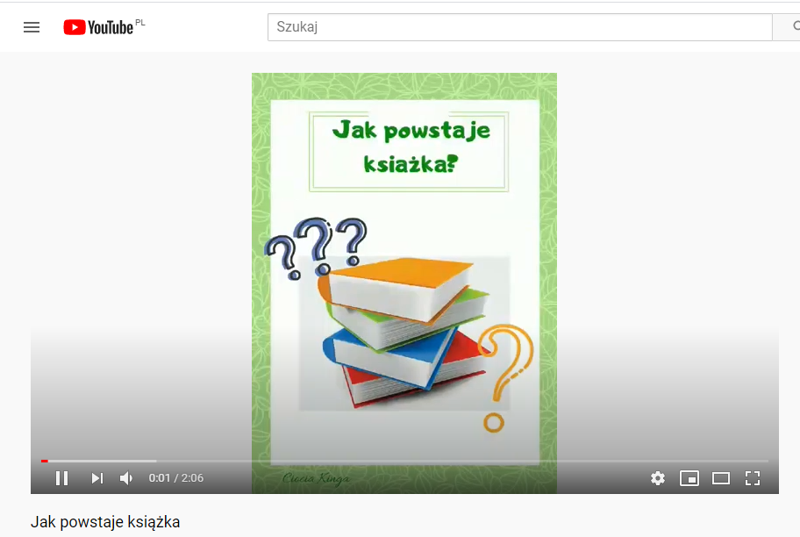
https://www.youtube.com/watch?v=Oo0bSS0bNIs

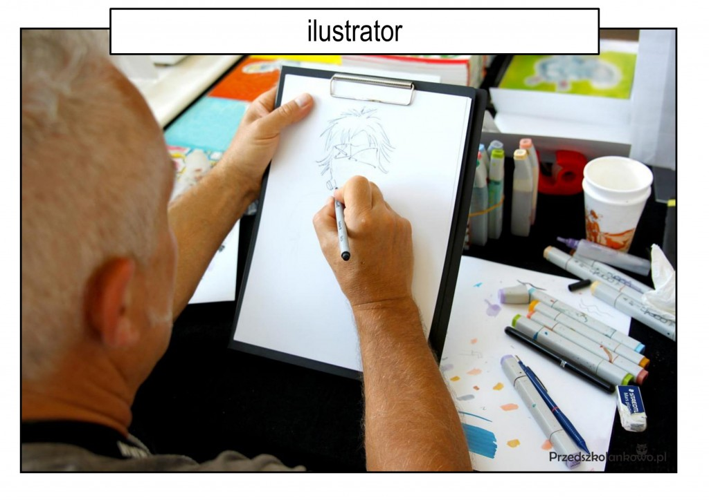
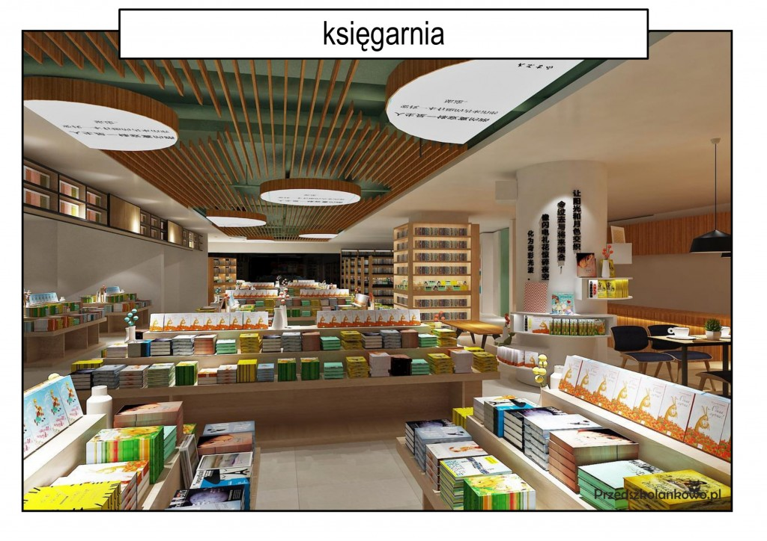
Jak obejrzysz film wytnij poniższe obrazki i ułóż historyjkę obrazkową zgodnie z kolejnością zdarzeń ( etapów powstawania książki).
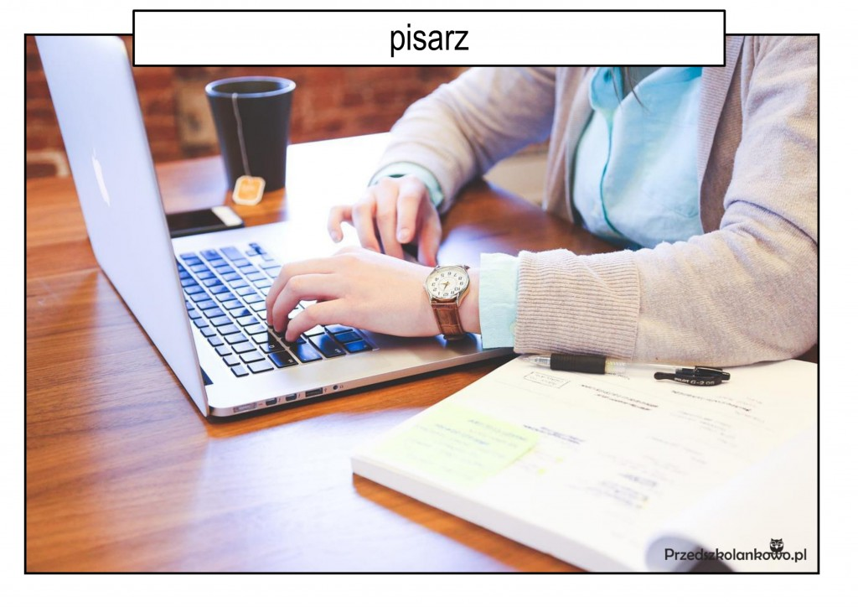
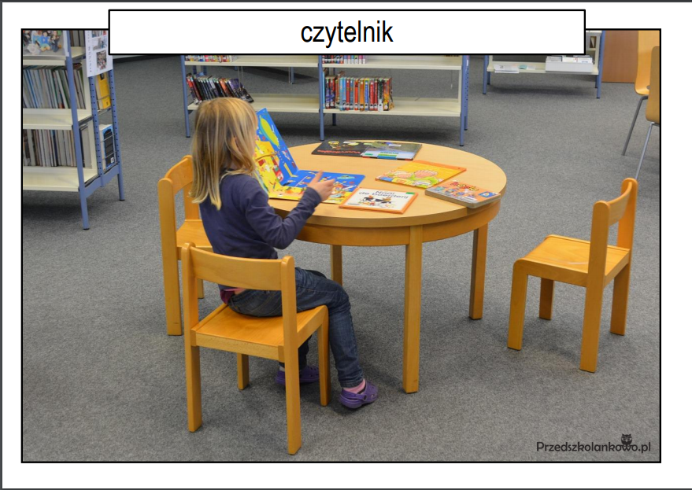
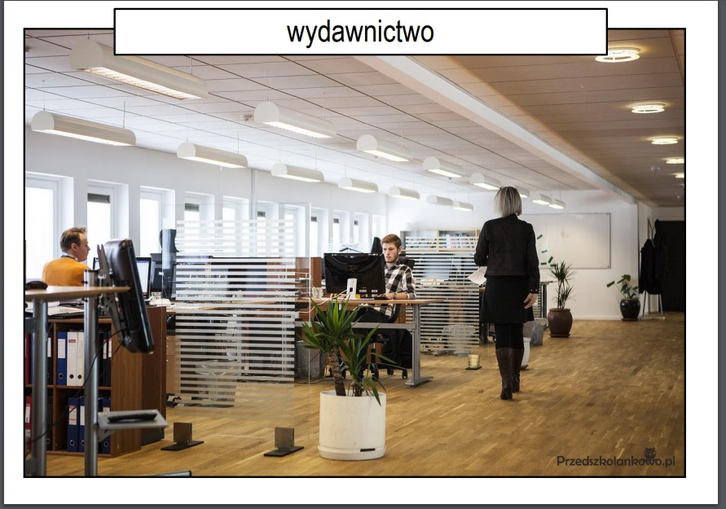
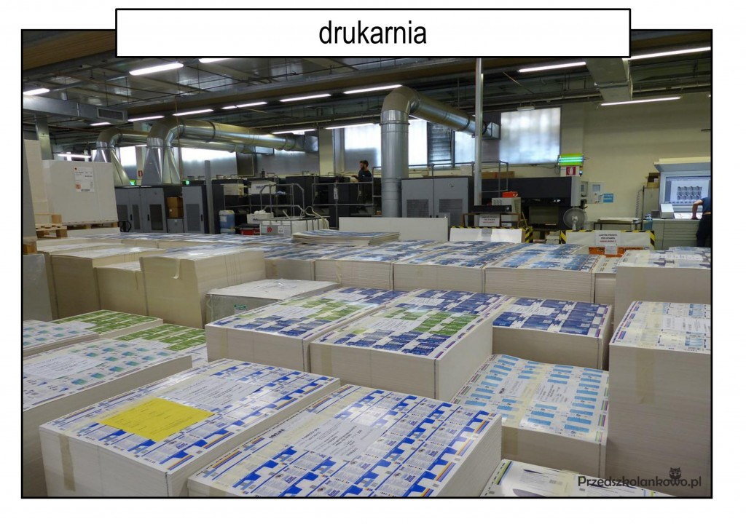
https://przedszkolankowo.pl/2018/02/26/jak-powstaje-ksiazka-tekst-pomoce/

Aby powstała książka potrzebny jest papier. Skąd go mamy? Obejrzyjcie film.

„Od drzewa do papieru”- film edukacyjny
https://www.youtube.com/watch?v=xdfpRSZVgFI

„ Małpka Fiki – Miki”- Przeczytaj razem z mamą albo tatą poniższy tekst. Ty obrazki a Rodzice wyrazy. Pokoloruj obrazki.
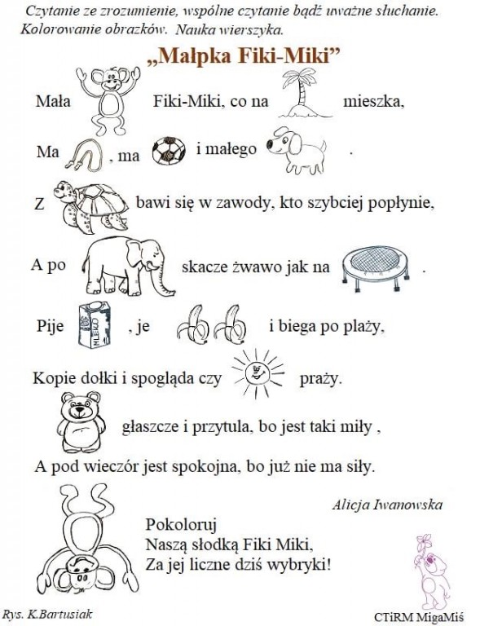
https://www.p50.miastorybnik.pl/grupa-9/
„Spotkanie z Babą Jagą” - ćwiczenia języka
„Miotełka Baby Jagi” wysprzątała dom. Nasz języczek – miotełka wyczyści naszą buzię. Otwieramy buzię szeroko.
Miotełka czyści sufit (język przesuwa się w stronę podniebienia i policzków po wewnętrznej stronie). Podłoga też jest brudna,
więc miotełka myje ją dokładnie (język kręci się na dnie jamy ustnej). Trzeba umyć też okna (język wędruje po wewnętrznej
i zewnętrznej stronie zębów).Zostały jeszcze brudne miejsca (język wykonuje czynności podwijania za dolnymi zębami
i wywijania za zębami górnymi).Baba jaga poczęstowała nas sokiem z cytryny, robimy „kwaśne miny”, uśmiechamy się
i machamy Babie Jadze na pożegnanie.
https://pm2bedzin.edupage.org/text/?text=text/text3&subpage=6

Dokończ układanie rytmów.
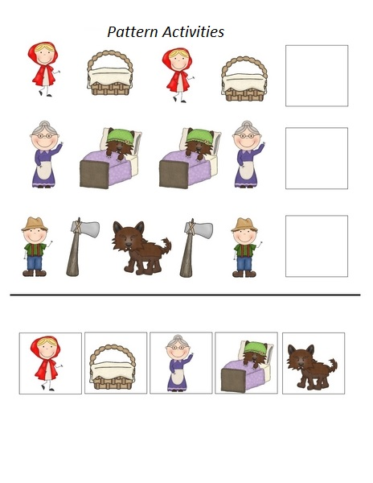

https://www.funnycrafts.us/little-red-riding-hood-activities/
„Bajkowy quiz”- zabawa rozwijająca pamięć.
Pobawcie się całą rodziną, zobaczymy, kto prawidłowo będzie odpowiadał na pytania o bajkach. Życzymy miłej zabawy!!!
Rodzic będzie zadawał pytania dotyczące poznanych bajek. Do każdego pytania będą dwie odpowiedzi: prawidłowa i nieprawidłowa. Zadaniem dziecka i pozostałych członków rodziny jest podanie prawidłowej odpowiedzi . Każda prawidłowa odpowiedź może być nagradzana brawami.
Jak wyjaśnić imię Królewna Śnieżka?
1. Lubiła bawić się na śniegu.
2. Miała skórę jasną jak śnieg.
Co sprzedawała Dziewczynka z Zapałkami?
1. Zapałki.
2. Drewienka.
Która z bajek, uczy nas, że nie można ufać nieznajomym?
1. Czerwony Kapturek.
2. Kopciuszek.
Z czego wykonany był najbezpieczniejszy domek w bajce "Trzy świnki"?
1. Ze słomy.
2. Z cegieł.
Jaka cecha charakteru jednej ze świnek, uratowała życie pozostałym świnkom w bajce "Trzy świnki"?
1. Pracowitość.
2. Lenistwo.
Która z bajek uczy nas, by zawsze słuchać rodziców?
1. Kopciuszek.
2. Czerwony Kapturek.
Co zgubił Kopciuszek, uciekając z balu?
1. Koronę.
2. Pantofelek.
Co musiała oddać Czarownicy Urszuli księżniczka Arielka, aby stać się Syreną?
1. Głos.
2. Klejnoty.
Ilu krasnoludków spotkała Królewna Śnieżka?
1. Trzech.
2. Siedmiu.

http://www.edukacja.edux.pl/p-32092-podroz-po-krainie-bajek-scenariusz-zajecia.php
Życzymy miłej zabawy☺

